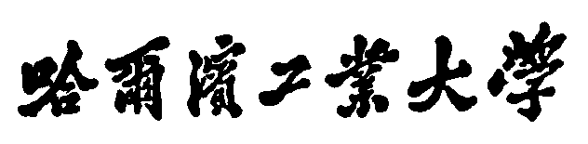

**Harbin Institute of Technology**

**课程设计报告**

课程名称：智能检测系统设计及创新应用实践

报告题目： 智能检测实践部署

撰 写 人： 白惊鸿

学 号： 2021111020

哈尔滨工业大学

2023.03

**一、报告目的**

熟悉信号或者图像处理的流程、特征检测方式以及深度学习中的检测方法。

**二、报告内容**

1. 图像分割实验

（1）简单的甲状腺图像分割与变换特征的甲状腺图像分割的区别是什么？

简单的甲状腺图像分割

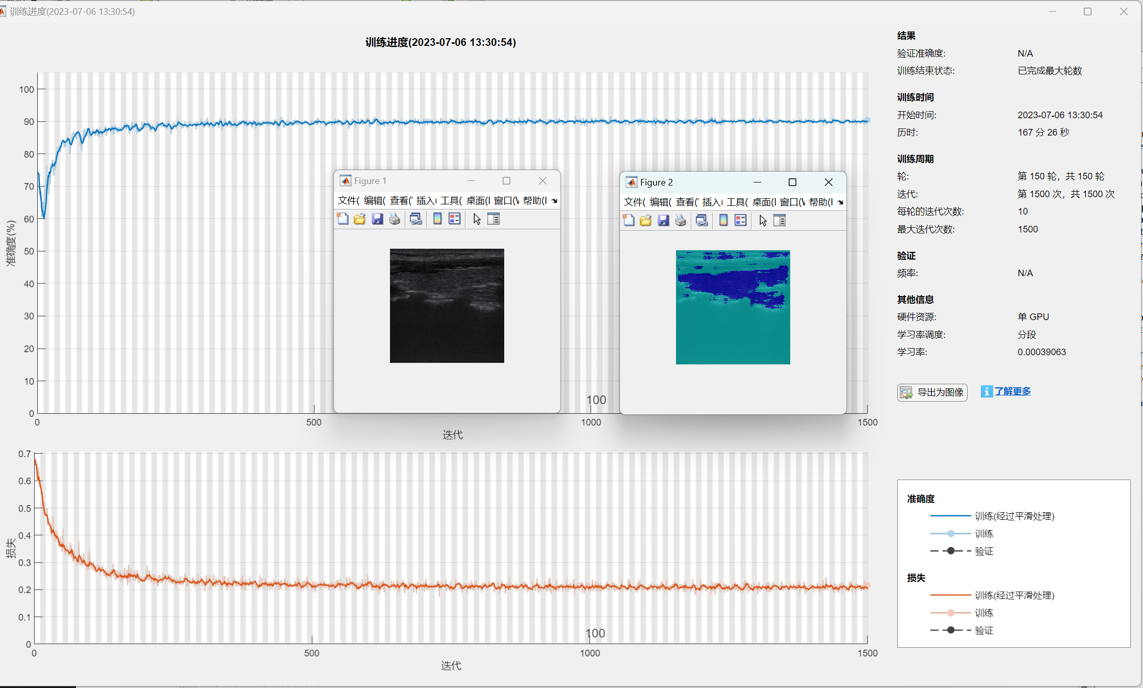

变化特征的甲状腺图像分割

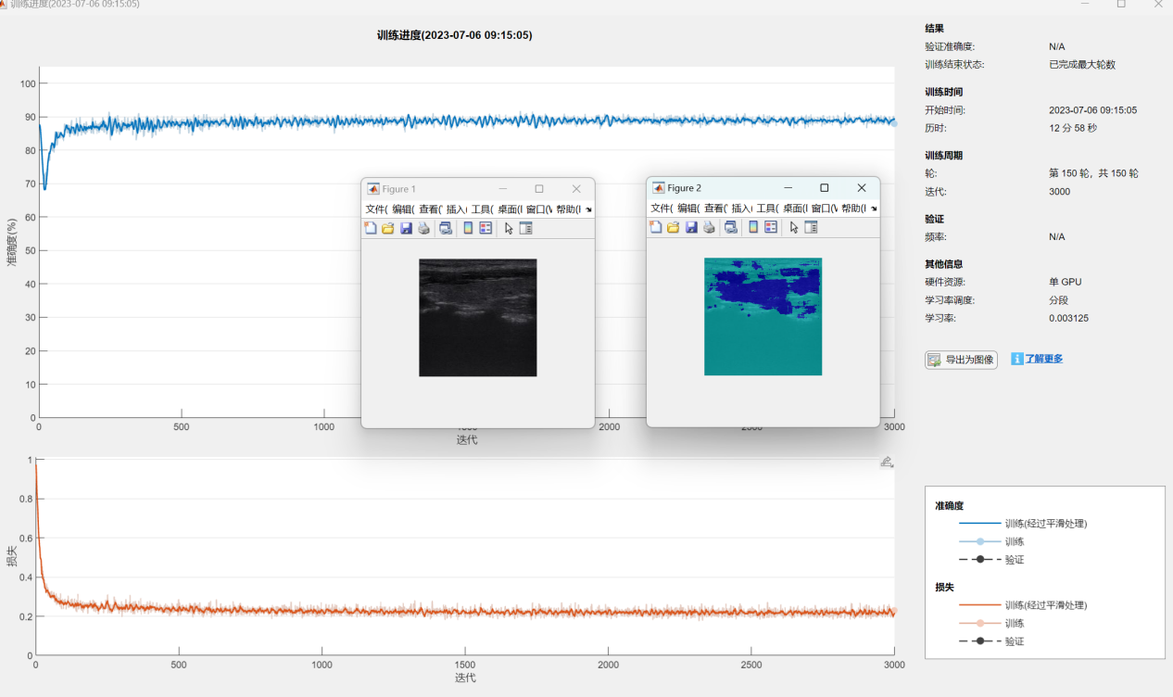

imdsImp_ZX = transform(imdsTrain_ZX,@(x) imgprocessing(x));

通过这一步对图像进行处理的函数，其中 imgprocessing 是自己定义的处理图像的函数。通过这个转换函数，可以对 imdsTrain_ZX 中的每个图像执行自定义的图像处理操作。

1. 对比2种方式下的图像分割结果，分析说明它们在图像分割结果上的区别？

简单的分割更加平滑，但边角部分不够精确

变化特征的分割要粗糙，边角更加完善，但连接性不好。

1. 在windows端，部署squeezenet检测程序，替换检测图片，分析检测效果。

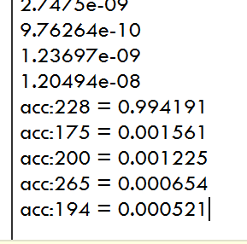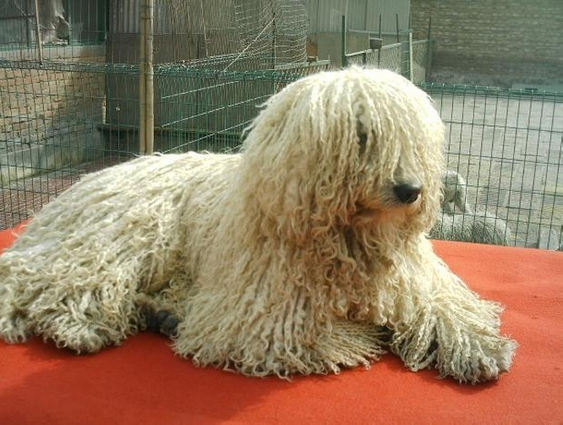

n02105505 komondor 科摩多犬

3. 在安卓端部署yolov5检测程序，替换yolo程序中的图片，分析检测效果。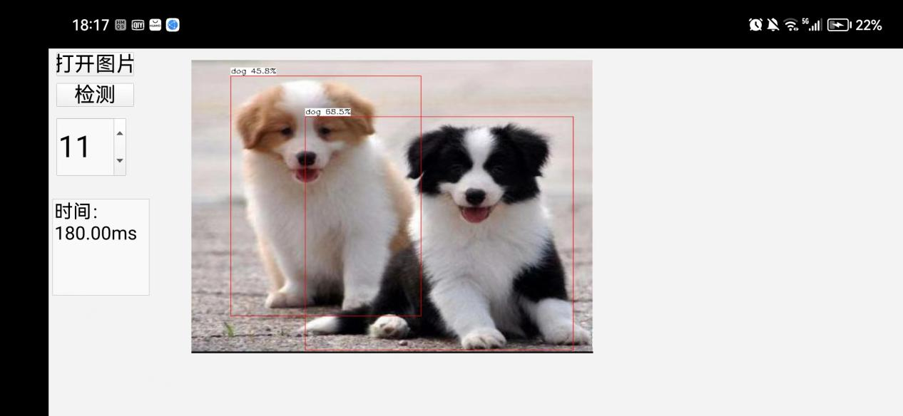

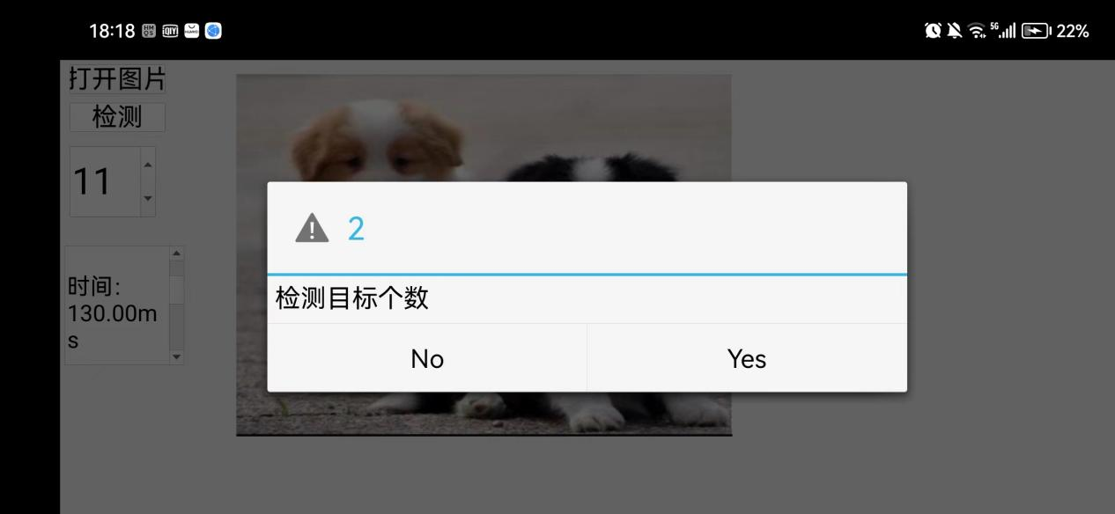

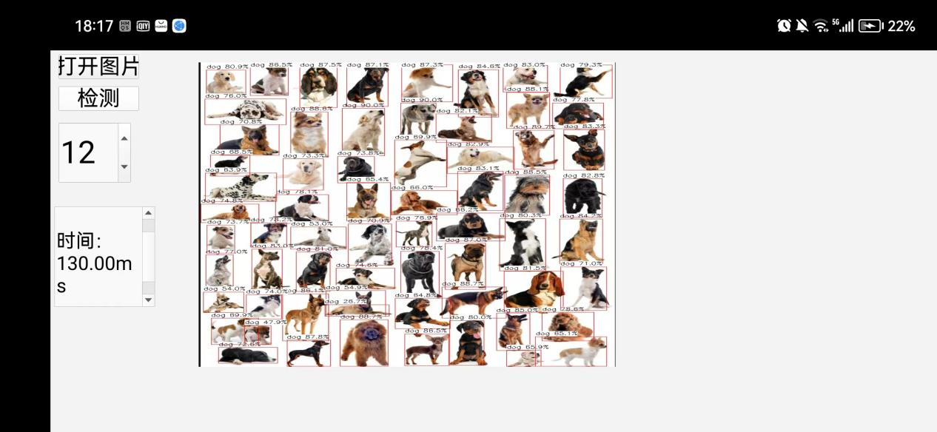

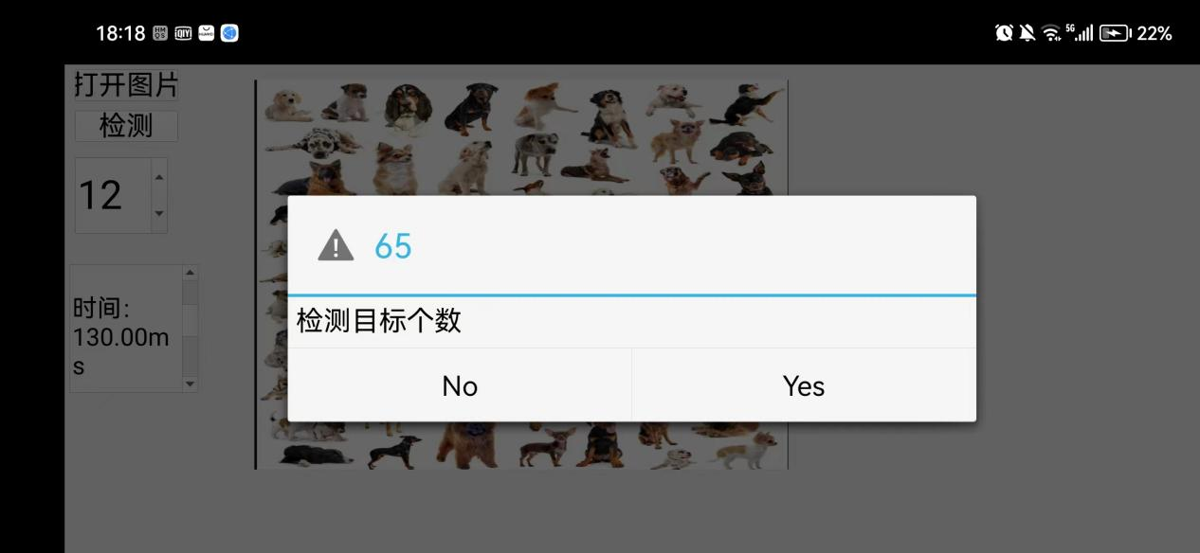

1. 基于matlab程序生成的甲状腺图像分割网络，转换为ncnn网络，并替换原有安卓程序中的网络，分析图像分割效果。

替换之前

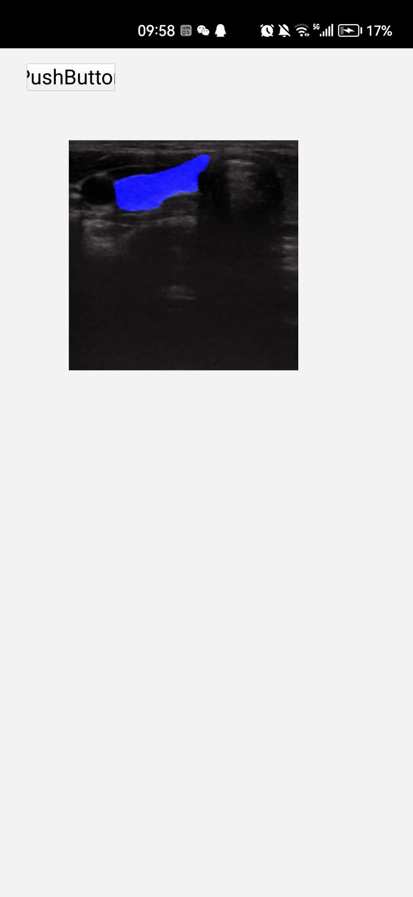

Ncnn网络

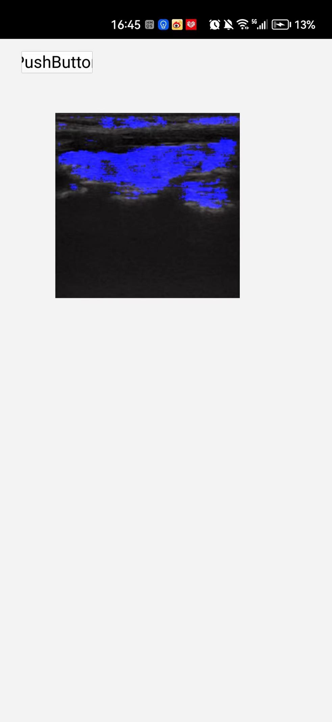

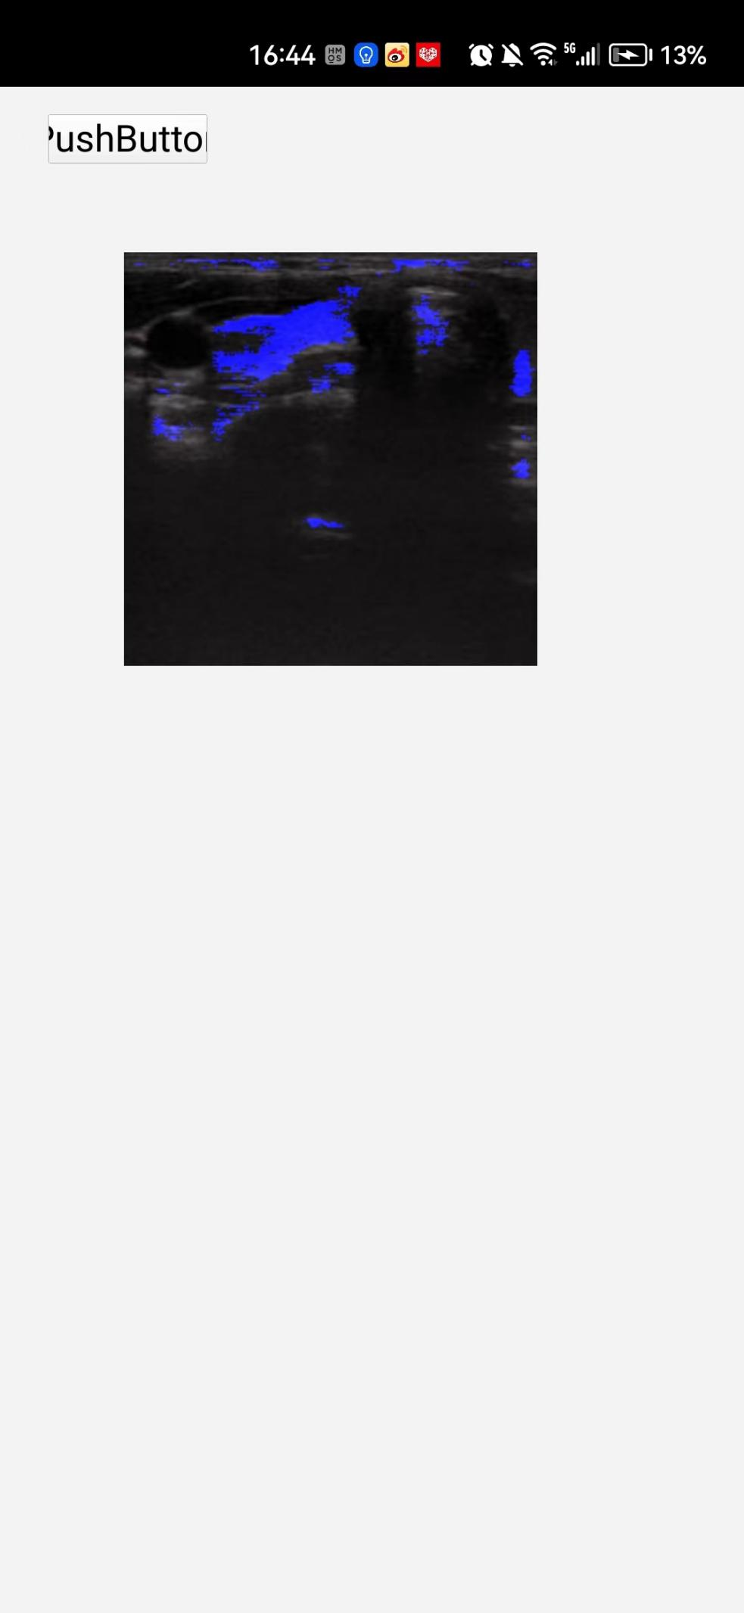

分割效果较为准确，可以识别到小面积的甲状腺。